**ROCK**

**KONCERT POLSKIEGO ROCKA**

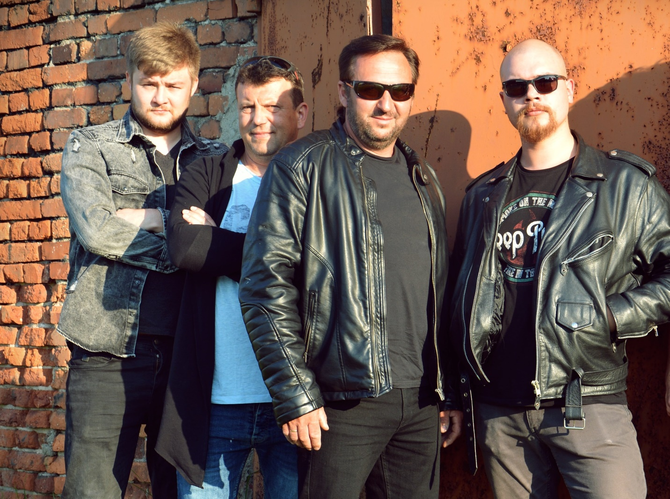

**KPR**

**1 sierpnia 2021, godz. 1800**

**REPKI, PLAC PRZY GOK**